Background subtraction dựa trên Local Binary Similarity Pattern (LBSP)
- Pixel-model modeling
Sử dụng Local Binary Similarity Pattern (LBSP). Công thức tính LBSP của pixel tại vị trí trung tâm x:
$$LBSL\left(x,y\right)= \sum_{p=0}^{P-1}{d\left(i_{x,y,p}, i_{x,y}\right). 2^{p}}$$

Với: $d\left(i_{x,y,p}, i_{x,y}\right)= \left\{\begin{aligned}1 nếu \left|i_{x,y,p}-i_{x,y}\right|≤T_{d} \\ 0 TH còn lại \end{aligned}\right.$

$i_{x,y}$: giá trị của pixel x
$i_{x,y,p}$: giá trị của pixel lân cận p của x
$T_{d}$: ngưỡng

Ta có thể thay đổi $T_{d}$ bằng một giá trị phụ thuộc vào $i_{x}$ ( điều này giúp cải thiện những trường hợp thay đổi độ sáng ). Khi đó:
$$d\left(i_{x,y,p},i_{x,y}\right)= \left\{\begin{aligned}1 nếu \left|i_{x,y,p}-i_{x,y}\right|≤T_{r} i_{x,y} \\ 0 TH còn lại \end{aligned}\right.$$
- Segmentation
- intra-LBSP descriptor: LBSP được tính toán trong 1 frame riêng lẻ.
- inter-LBSP descriptor: LBSP được tính toán với giá trị tham khảo $i_{x,y}$ từ 1 frame trước đó.
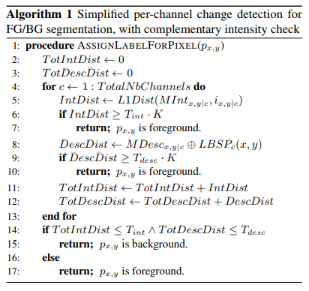

${MDesc}_{x,y|c}$ là intra-LBSP descriptor (LBSP được tính toán trong 1 frame riêng lẻ ) của reference model.
${MInt}_{x,y|c}$ là giá trị màu trong channel c tại vị trí (x,y) của reference model.
${LBSP}_{c}(x,y)$ là inter-LBSP tại pixel ở vị trí (x,y) với ${MInt}_{x,y|c}$giá trị tham khảo của pixel trung tâm.

Các bước thực hiện cho mỗi channel:
- So sánh giá trị màu giữa ${MInt}_{x,y|c}$ và $i_{x,y|c}$ dùng khoảng cách L1, sau đó dùng ngưỡng để phân loại
- Đối chiếu ${MDesc}_{x,y|c}$ và ${LBSP}_{c}(x,y)$ và dùng ngưỡng để phân loại
Ví dụ:
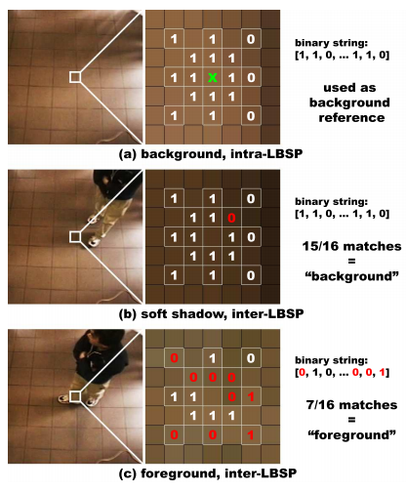

- Trong hình (a), intra-LBSP sẽ được tính và được dùng để đối chiếu
- Trong hình (b) và (c), inter-LBSP được tính dựa vào giá trị của pixel đánh dấu màu xanh lá. Sau đó đối chiếu với LBSP pattern trong hình (a) để phân loại đó là foreground hay background

